กิจกรรมส่งเสริมคุณธรรม จริยธรรม ในองค์กร เทศบาลตำบลนาตาล ประจำปี พ.ศ.๒๕๖๖

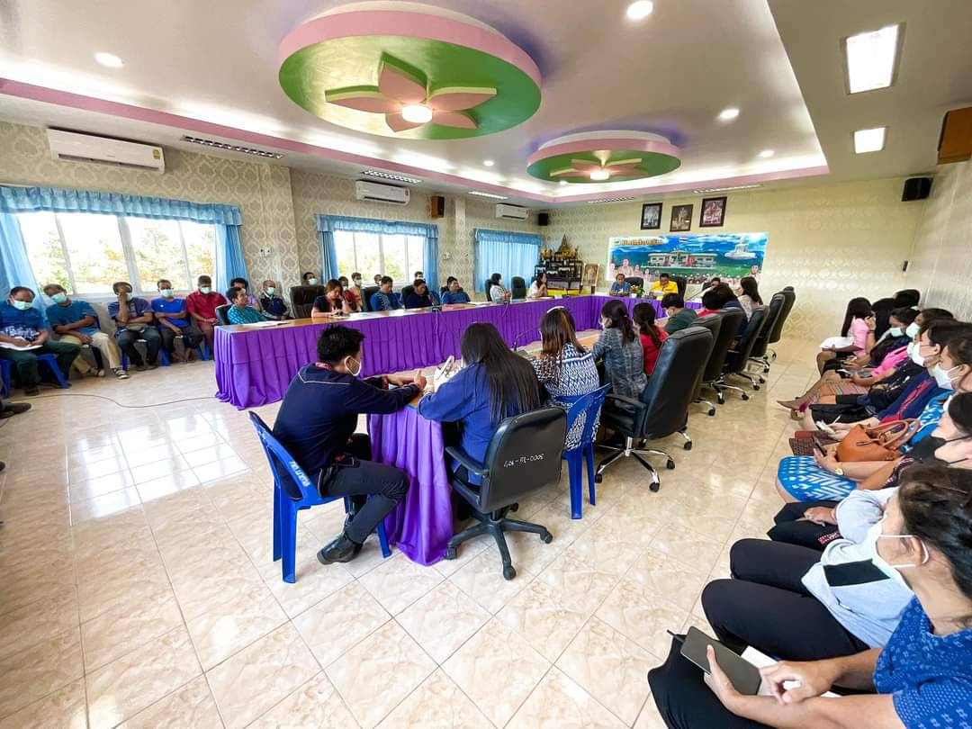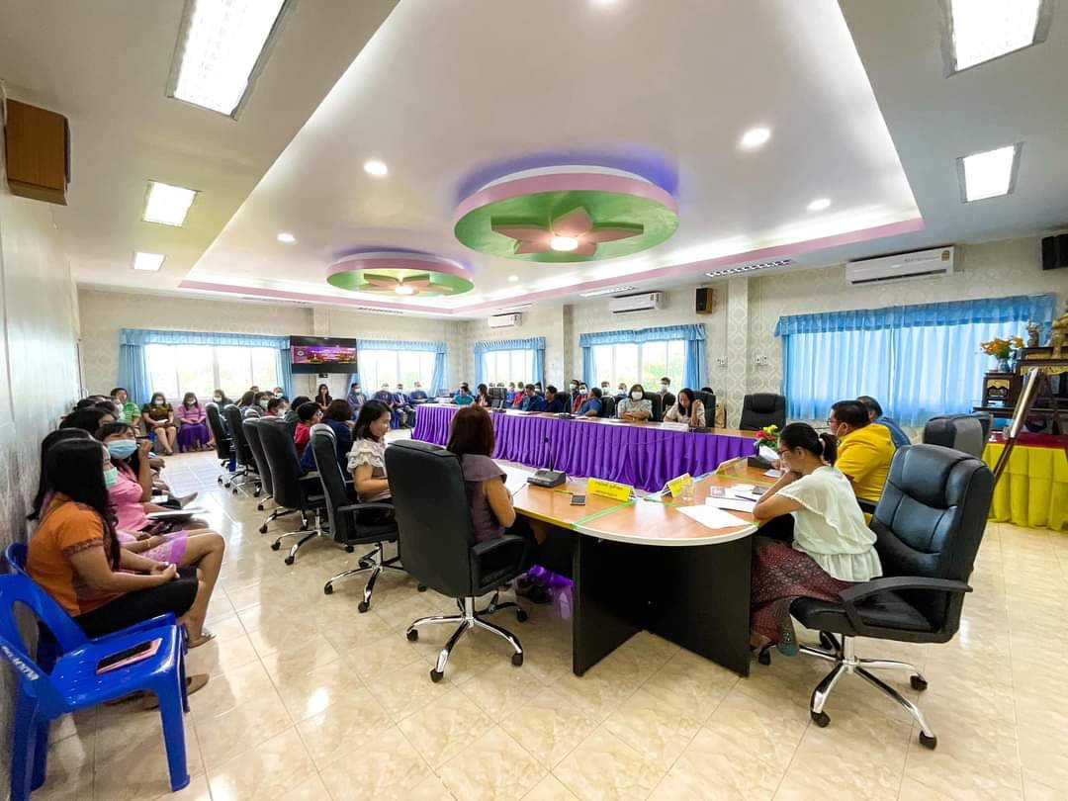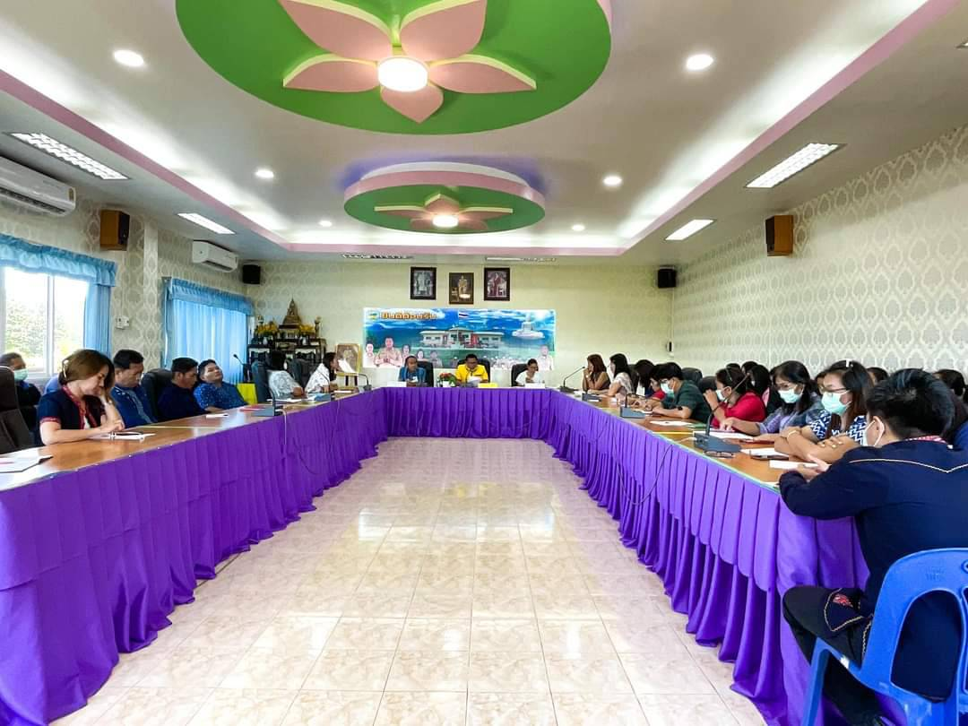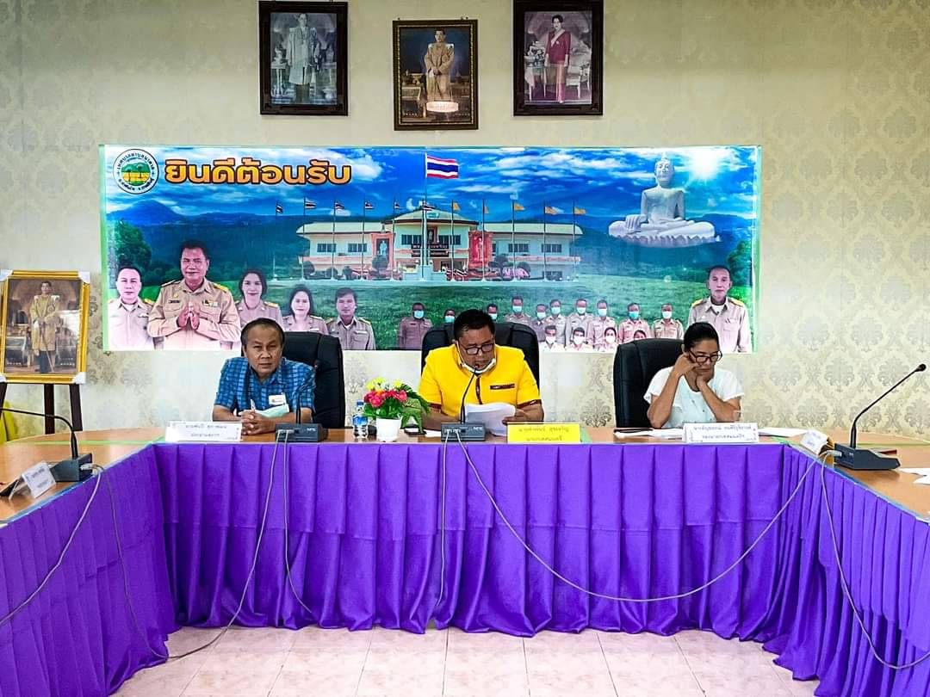

เมื่อวันที่ ๕ เดือน เมษายน พ.ศ ๒๕๖๖ เทศบาลตำบลนาตาล ได้ดำเนินการกิจกรรมส่งเสริมคุณธรรม จริยธรรม ในองค์กร ประจำปีงบประมาณ พ.ศ. ๒๕๖๖ โดยมีบุคลากรเทศบาลตำบลนาตาลประกอบด้วยคณะผู้บริหาร เจ้าหน้าที่ทุกคน จำนวน ๗๒ คน เข้าร่วมกิจกรรม โดยมี นาย โชคดี ภูเต้าทอง ปลัดเทศบาลตำบลนาตาล เป็นประธานเปิดงาน ซึ่งกิจกรรมส่งเสริมคุณธรรม จริยธรรม ในองค์กร ครั้งนี้มีการส่งเสริมให้บุคลากรในหน่วยงานได้ทราบถึงรายละเอียดเนื้อหาของประกาศคณะกรรมการมาตรฐานการบริหารงานบุคคลส่วนท้องถิ่น เรื่อง ประมวลจริยธรรมพนักงานส่วนท้องถิ่น พ.ศ. ๒๕๖๕ ประมวลจริยธรรมผู้บริหารท้องถิ่น พ.ศ. ๒๕๖๕ และประมวลจริยธรรมสมาชิกสภาท้องถิ่น และเพื่อให้บุคลากรทุกคนในองค์กรนำหลักเกณฑ์ตามประมวลจริยธรรมไปใช้ในการปฏิบัติตน และรักษาคุณงามความดีที่เจ้าหน้าที่ของรัฐต้องยึดถือปฏิบัติ รวมถึงแนวทางการปฏิบัติตนทางจริยธรรมของข้าราชการพนักงานเทศบาล ลูกจ้างประจำและพนักงานจ้าง ดังนี้

๑.การยึดมั่นในระบอบประชาธิปไตยอันมีพระมหากษัตริย์เป็นประมุข

2. การยึดมั่นในคุณธรรมและจริยธรรม

3. การมีจิตสานึกที่ดี ซื่อสัตย์และรับผิดชอบ 4. การยึดถือประโยชน์ของประเทศชาติเหนือกว่าผลประโยชน์ส่วนตนและไม่มีผลประโยชน์ทับซ้อน 5. การยืนหยัดทำในสิ่งที่ถูกต้องเป็นธรรมและถูกกฎหมาย 6. การให้บริการแก่ประชาชนด้วยความรวดเร็ว มีอัธยาศัย และไม่เลือกปฏิบัติ 7. การให้ข้อมูลข่าวสารแก่ประชาชนอย่างครบถ้วน ถูกต้องและไม่บิดเบือนข้อเท็จจริง 8. การมุ่งผลสัมฤทธิ์ของงาน รักษามาตรฐาน มีคุณภาพ โปร่งใส และตรวจสอบได้ 9. การยึดมั่นในหลักจรรยาวิชาชีพ ขององค์กร 10. การสร้างจิตสำนึกให้ประชาชนในท้องถิ่นประพฤติตนเป็นพลเมืองที่ดีร่วมกันพัฒนาชุมชนให้น่าอยู่คู่คุณธรรมและดูแลสภาพแวดล้อมให้สอดคล้องรัฐธรรมนูญฉบับปัจจุบัน เป็นแนวทางการปฏิบัติราชการตามหลัก ธรรมาภิบาลภาครัฐ